系统操作手册

招标代理办理评委会组建
1.在【评委会组建】菜单选择需要办理的标段。
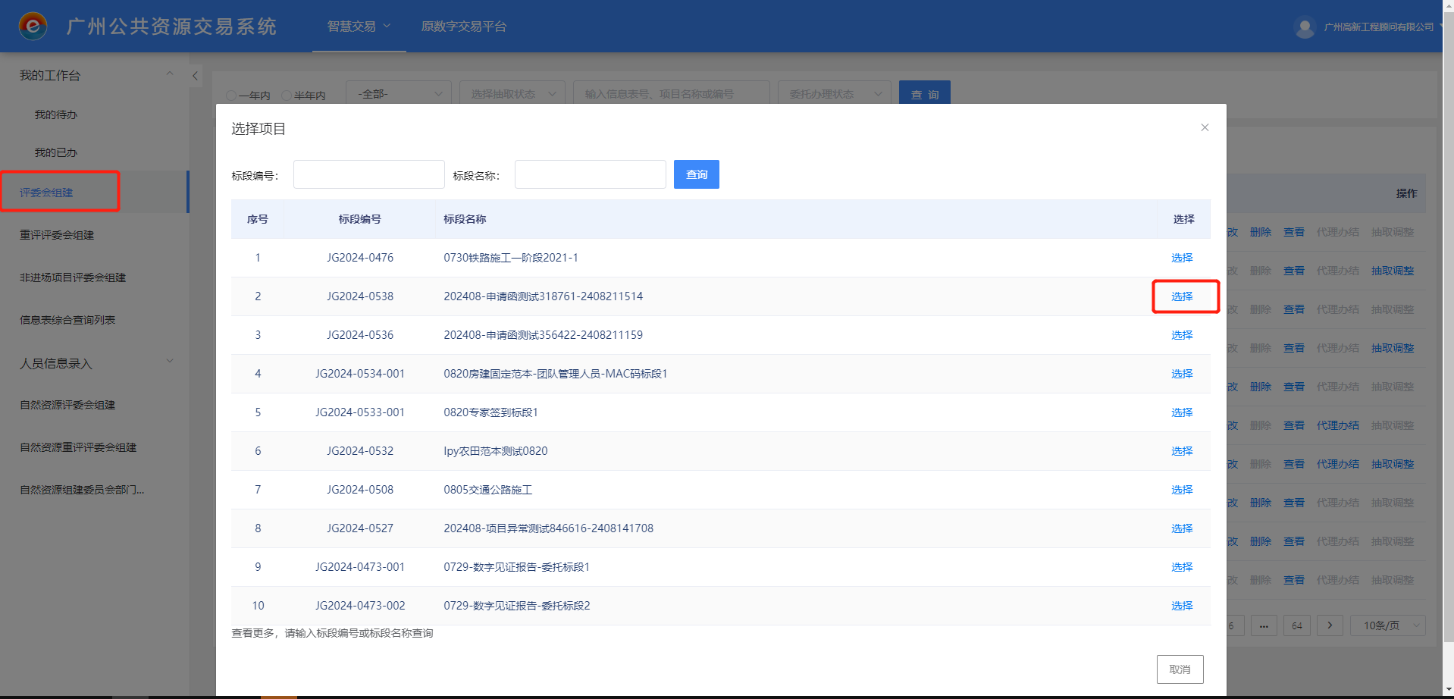

在详情页按标段实际情况填写《组织评标评审活动信息表》。添加专家抽取信息时，必须输入“备选专业”，有多个备选专业参考的，需要按优先级在“备选专业参考”中选择填写。
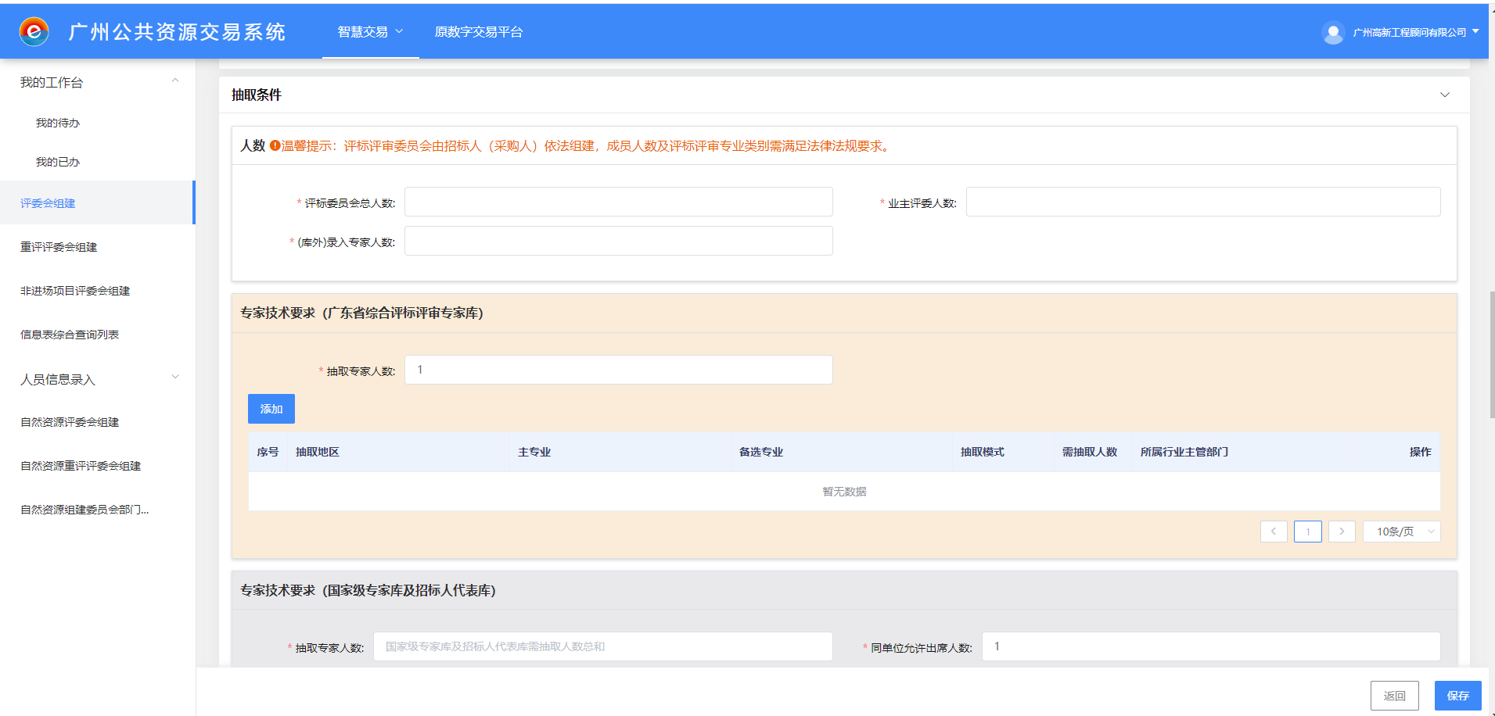
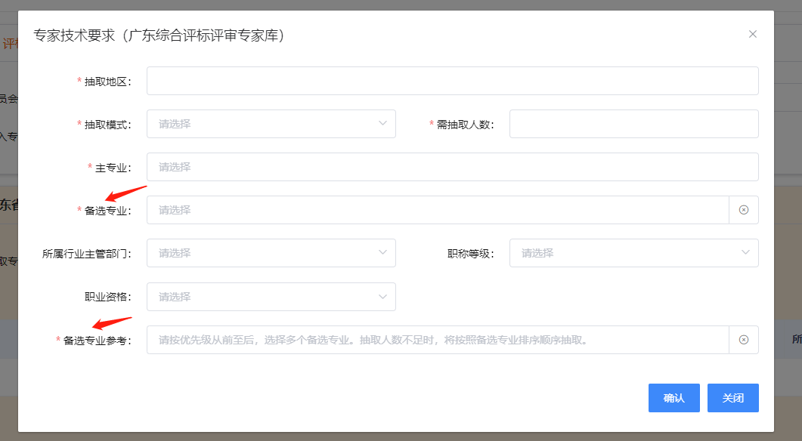

页面提交后，请等待交易中心办理人员审核。审核不通过的，请根据“办理意见”进行修改，修改完成后再次提交审核。审核通过的，请及时关注“委托办理状态”，“委托办理状态”更新为已抽取的，表明此标段在广东省综合评标评审专家库的专家已开始抽取！
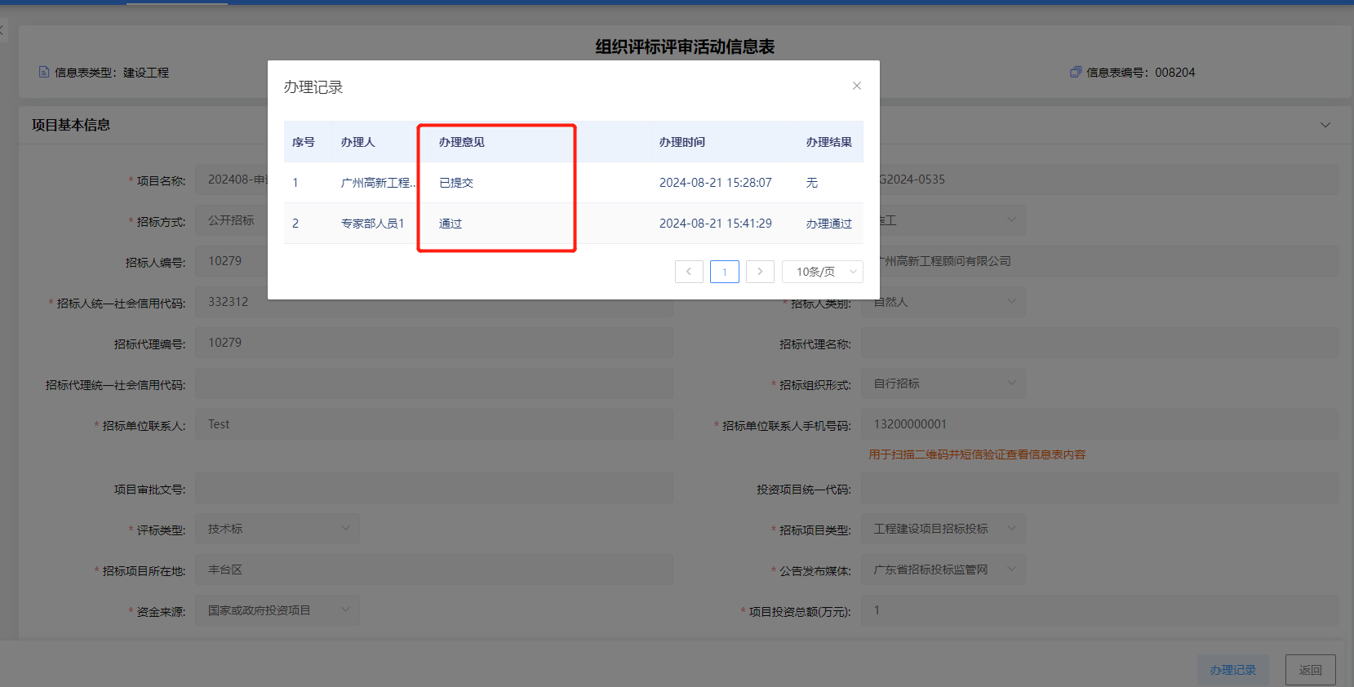

招标代理进行专家调整
- 抽取开始后，招标代理可使用“抽取调整”功能。
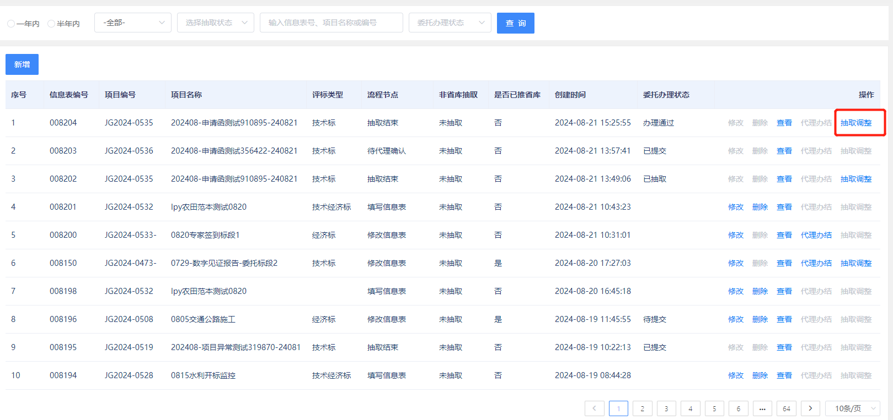

“广东省综合评标评审专家库—专家抽取调整意见”模块显示了办理人员给出的调整意见，招标代理需要根据上述意见录入专家调整信息。
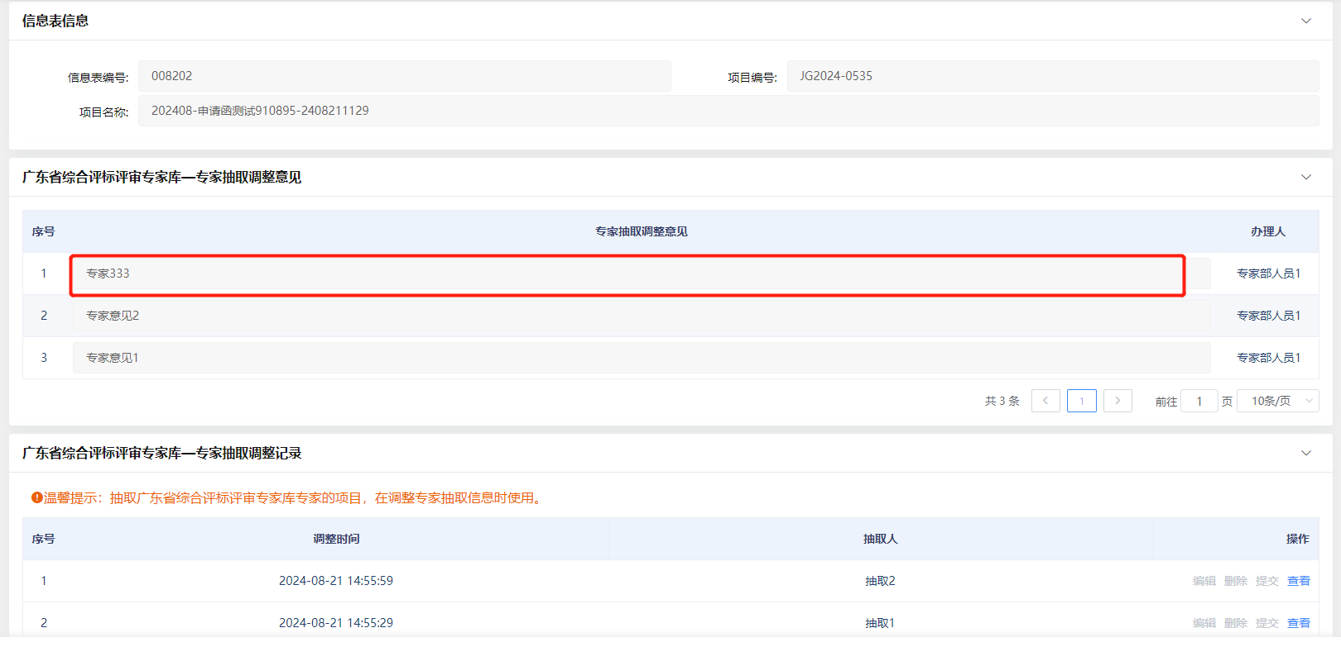

招标代理根据页面要求录入抽取人、调整原因、调整专业、条件计划抽取人数等信息。确认无误后点击“提交”按钮，抽取调整信息将同步到办理人页面，办理人会根据填写内容再次抽取专家。
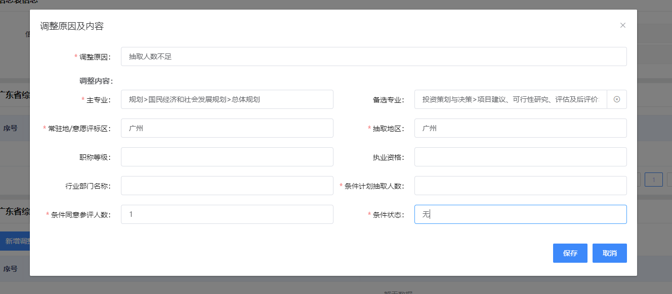
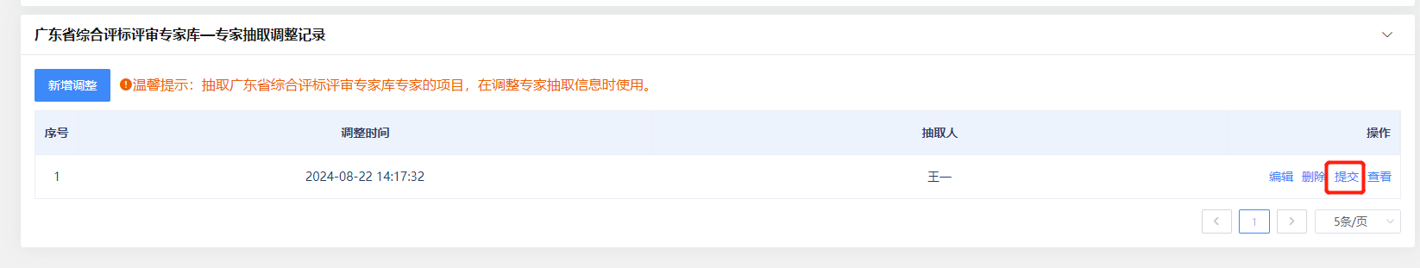

招标代理办理要求
- 仅抽取专家库的，需要在17:30之前提交页面办理；超过17:30的，只能次日再办理。
- 尽量保证提交页面时间距专家集合时间大于4h。请尽量在评标开始时间24h之前提交申请函办理，否则有可能影响后续流程。
- 评标结束时间和评标开始时间可以跨天，不为同一天。

